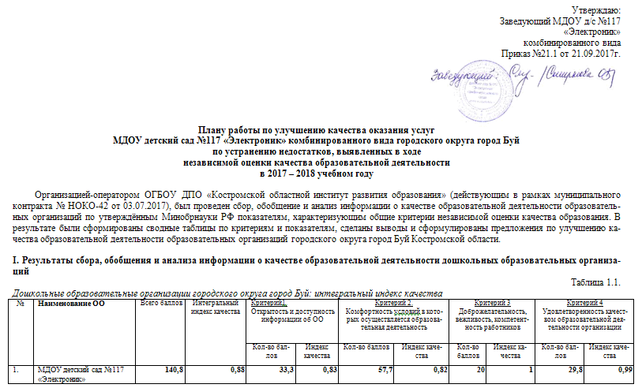

План работы
по устранению недостатков, выявленных в ходе
независимой оценки качества образовательной деятельности на 2017 – 2018 учебный год

№ | Наименование  мероприятия | Финансирование (тыс. руб.) | Сроки  исполнения | Мероприятия по  выполнению | Ответственный
- Материально-техническое и информационное обеспечение организации: | - наличие электронных учебных пособий (электронные образовательные ресурсы – обучающие презентации, игры, видеофильмы и др.), доступ к информационным системам и информационно-телекоммуникационным сетям |  | В течение  года | На сайте ДОУ разработаны разделы:  - «Для Вас родители!»  - «Для вас Дети!»  - Форум «Поговорим о нашем Интернет-представительстве»  - Опросы;  - Обсуждения  http://www.eduportal44.ru/Buy/Elektron/default.aspx | Администратор  Редактор сайта ДОУ
2.4. Наличие дополнительных образовательных программ: | - программы туристско-краеведческой направленности |  | В течение  года | - Разработать проект образовательного туризма «Путешествие по радуге»  http://www.eduportal44.ru/Buy/Elektron/DocLib139/Forms/AllItems.aspx | Старший  воспитатель  Воспитатели  Специалисты ДОУ
2.5. Наличие возможности развития творческих способностей и интересов воспитанников: | - численность воспитанников, принявших участие в отчетном году в различных олимпиадах, смотрах, конкурсах (кроме спортивных), оценена как достаточная во всех учреждениях, за исключением МДОУ детский сад № 117 «Электроник»; удельный вес участников по всей совокупности учреждений составил 43%. |  | В течение  года | - Принимать участие в конкурсах разного уровня: муниципального, регионального, всероссийского | Воспитатели  Родители воспитанников

